DATOS PERSONALES | FIRMA
Nombre: Javier Eulogio | DNI: 51779264P

Apellidos: Blanco Álvarez

ESTUDIO | ASIGNATURA | CONVOCATORIA
MÁSTER UNIVERSITARIO EN INGENIERÍA MATEMÁTICA Y COMPUTACIÓN | 10491.- MODELADO DE SISTEMAS DINÁMICOS | Ordinaria  Número periodo 11087

FECHA | MODELO | CIUDAD DEL EXAMEN
07-12/03/2025 | Modelo – A

Etiqueta identificativa

INSTRUCCIONES GENERALES
- Ten disponible tu documentación oficial para identificarte, en el caso de que se te solicite.
- Rellena tus datos personales en todos los espacios fijados para ello y lee atentamente todas las preguntas antes de empezar.
- Las preguntas se contestarán en la lengua vehicular de esta asignatura.
- Si tu examen consta de una parte tipo test, indica las respuestas en la plantilla según las características de este.
- La entrega del examen en blanco o de un documento distinto del que se le ha facilitado por UNIR para realizar el examen, tendrá una calificación de “0” (suspenso).
- Entrega toda la documentación relativa al examen, revisando con detenimiento que los archivos o documentos son los correctos. El envío de archivos erróneos o un envío incompleto supondrá una calificación de “no presentado”.
- Durante el examen y en la corrección por parte del docente, se aplicará el Reglamento de Evaluación Académica de UNIR que regula las consecuencias derivadas de las posibles irregularidades y prácticas académicas incorrectas con relación al plagio y uso inadecuado de materiales y recursos.
- Debes entregar archivos únicamente a través del apartado Adjuntos en el caso de la modalidad online o a través del formulario de exámenes que tendrán activo los alumnos que opten por modalidad presencial. No estará permitido el envío de archivos a través de WeTransfer.

Puntuación
Preguntas
1. El examen consta de 3 problemas:
- Problema 1 (4 puntos): Modelado de sistemas continuos en Simulink
- Problema 2 (3 puntos): Modelado de mapas discretos en Matlab
- Problema 3 (3 puntos): Aplicación de la simulación de Monte Carlo.
(Responder en 2 caras)
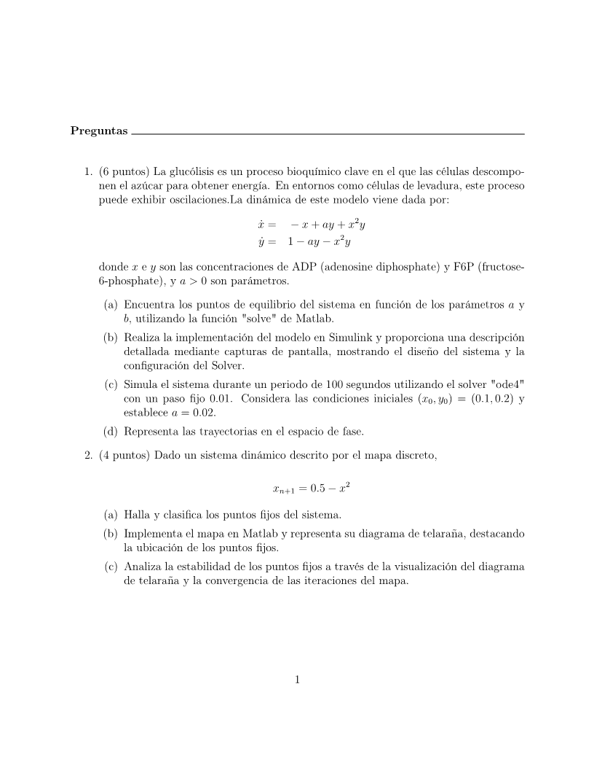
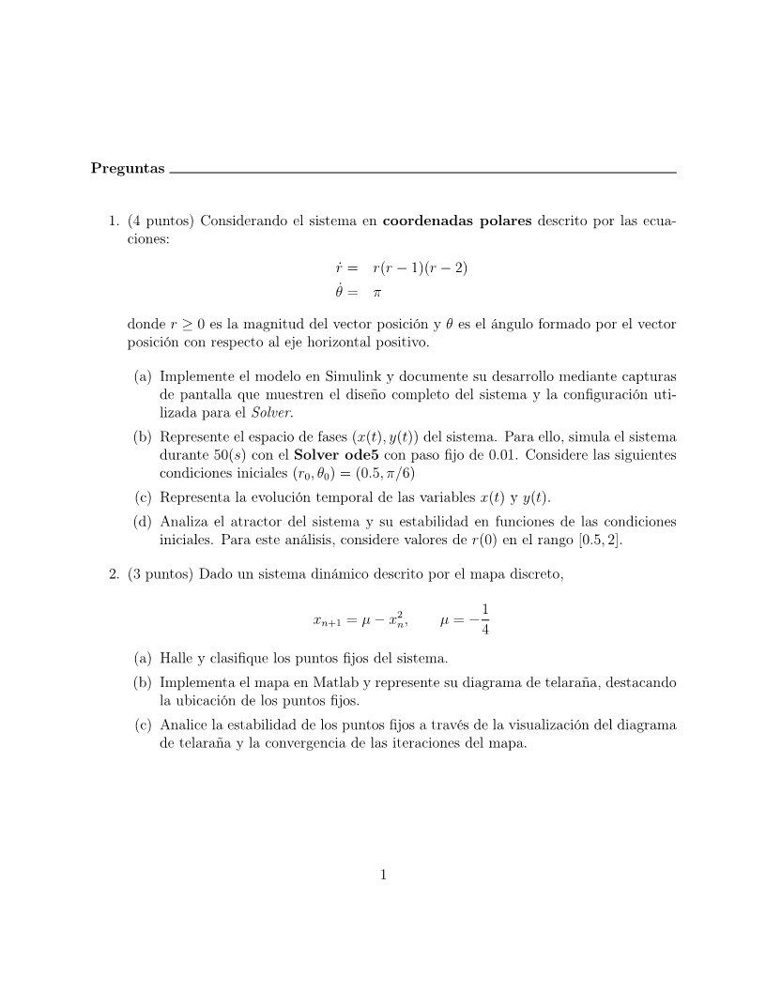
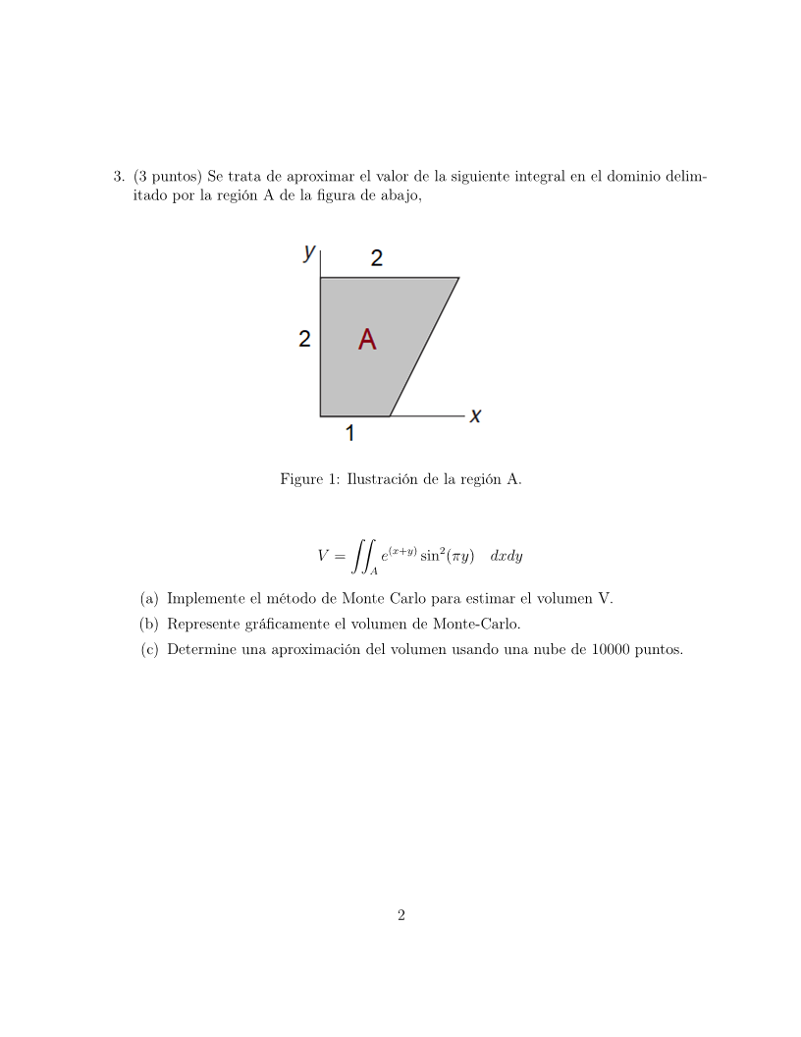

Problema 1. Problema de coordenadas polares (4 puntos)

- Sistema en Simulink

Adjuntamos captura del sistema implementando en Simulink

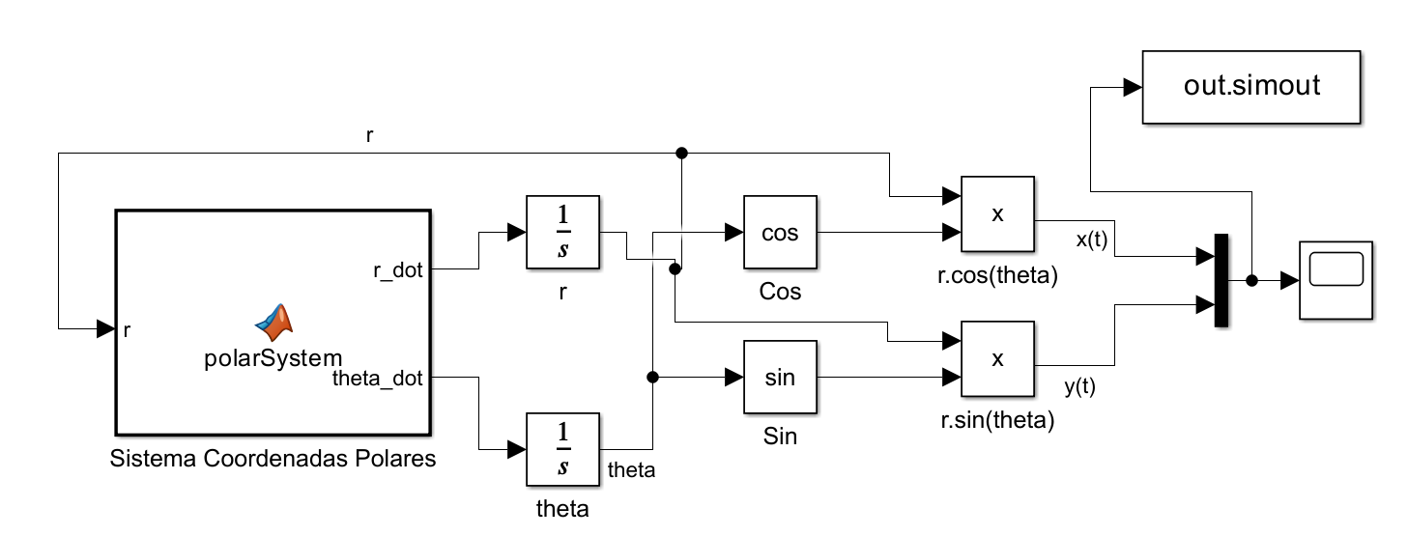

En primera instancia la configuración del solver será el que viene por defecto, como mostramos en la siguiuente captura
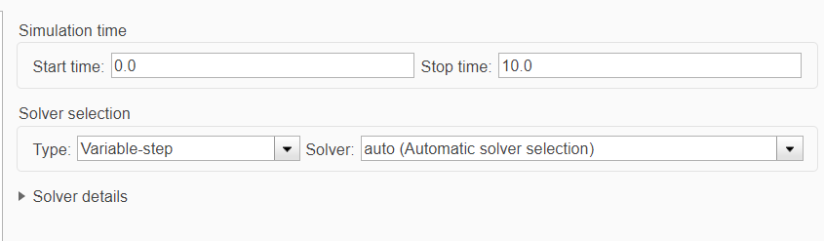

Del osciloscopio obtenemos los siguientes graficos en el dominio de las coordenadas rectangulares

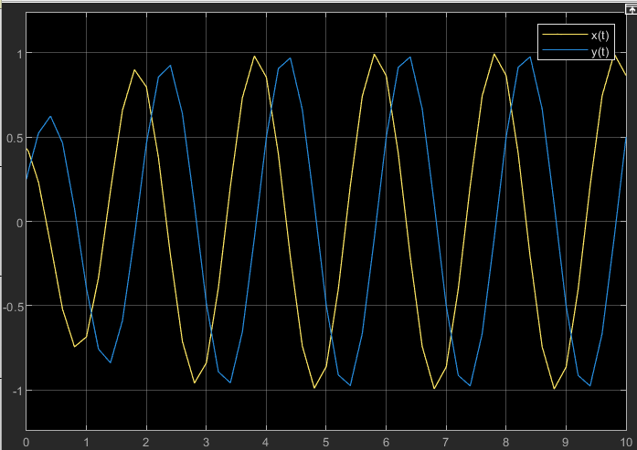
b. Representación del estado de fases

Configuramos el solver siguiendo lo solicitado. Ver captura
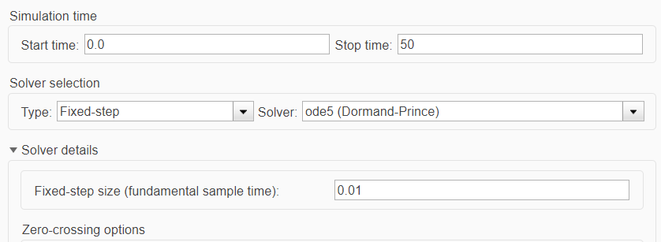

Para construir los diagramas de fases ejecutamos la simulación desde matlab y graficamos los prámetros de salida
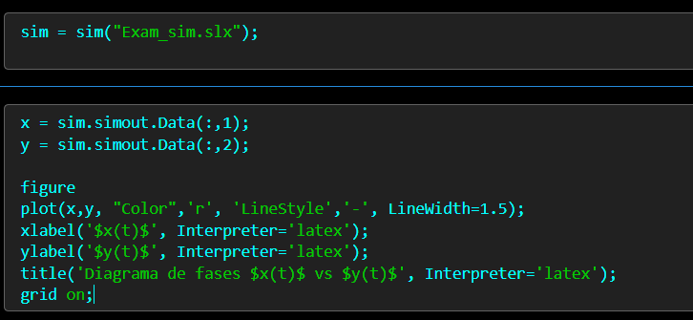

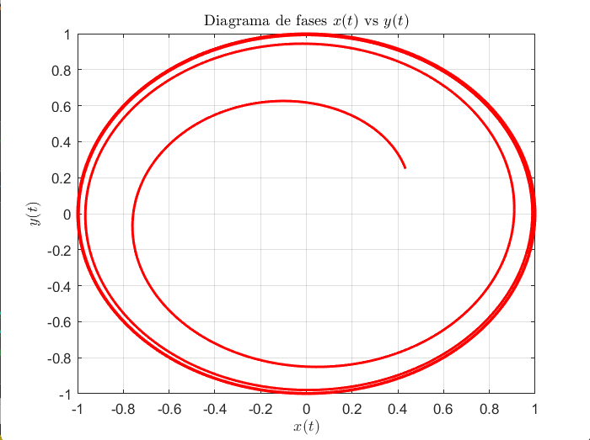

c) Representación temporal de x vs y

En la siguiente figura, obtenida con el bloque "Scope" de Simulink tenemos:

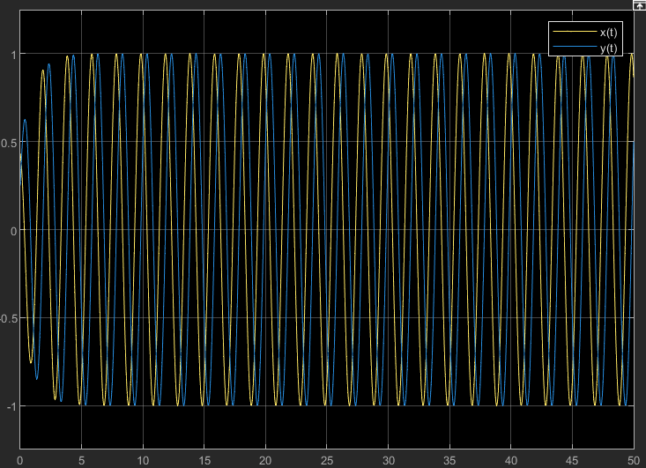

d) Atractor del sistema y su estabilidad

Para esta parte el modelo de simulink querdaría de la siguiente forma:
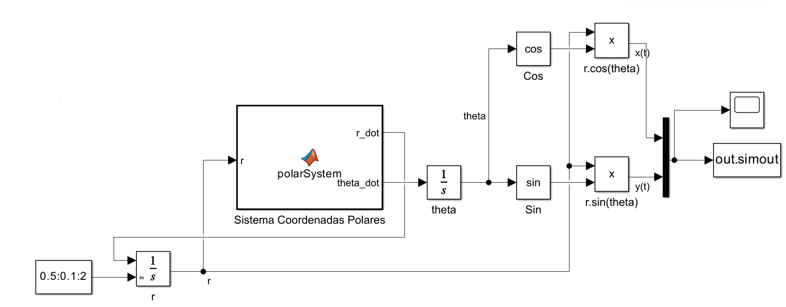

Hemos añadido un bloque constante con 8 valores que van de 0.5 a 2 y que serán los distintos r(0) que probaremos en la simulación para analizar la estabilidad del sistema.

El osciloscopio nos devuleve la siguiente grafica en el dominio de x vs y
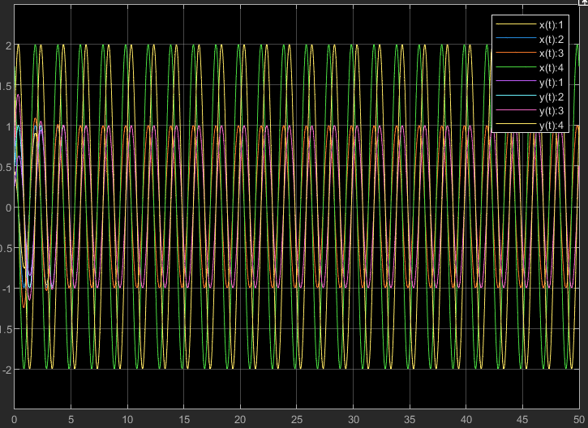
Podemos observar que existe cierta sensibilidad a las condiciones iniciales. Podemos comprobarlo mediante un analisis de estabilidad como mostramos a continuación

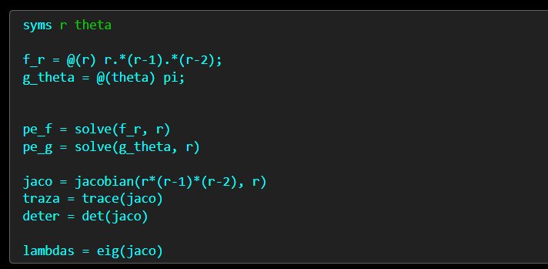
Los puntos de equilibrio resultates han sido todos positivos PE(0,1,2) Además, la matriz jacobiana y su traza son positivas lo que se hace que el sistema esté dentro de la region de una espiral inestable

jacobiana =
traza =
deter =
Y finalmente los eigenvalores

lambdas =

Problema 2. Mapa discreto (3 puntos)

- Puntos fjos del sistema y clasificación

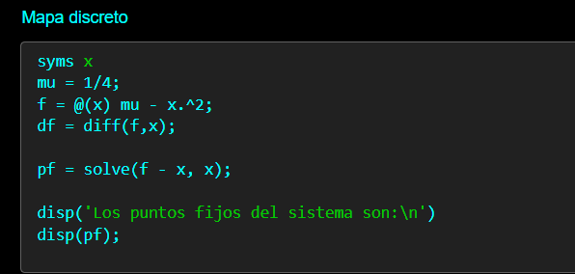
Los puntos fijos del sistema son con mu = 1/4

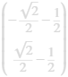

Y su clasificación:
Punto fijo: x = -1.2071, es inestable:

Punto fijo: x = 0.2071, es Estable

b)Diagrama de telaraña

Para PE1

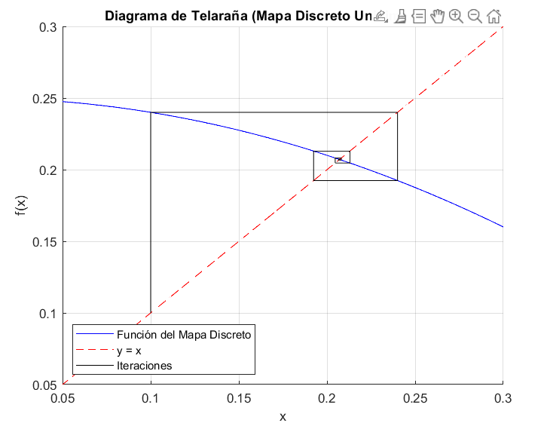

c)Análisis de la estabilidad

El digrama de telaraña demuestra la estabilidad del punto x=0.2071, donde se observa una espiral que tiende a tocar el punto de equilibrio, demostrando la convergencia del mapa en torno a dicho punto.

Problema 3. Aproximación de Integral (3 puntos)

- Modelo de montecarlo

EL volumen vendría dado por la siguiente integral doble
$$\iint_{0 0}^{2 y+2/2}{e^{(x+y)}*\sin^{2}\left(pi*y\right) dxdy}$$

En matlab se ha configurado:

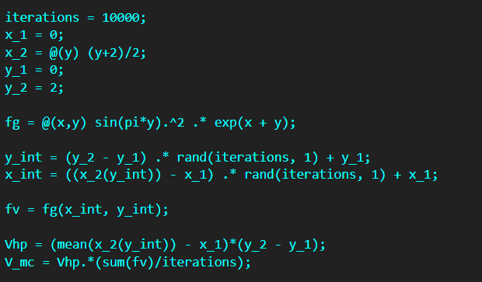

- Representación Gráfica

La gráfica resultante:

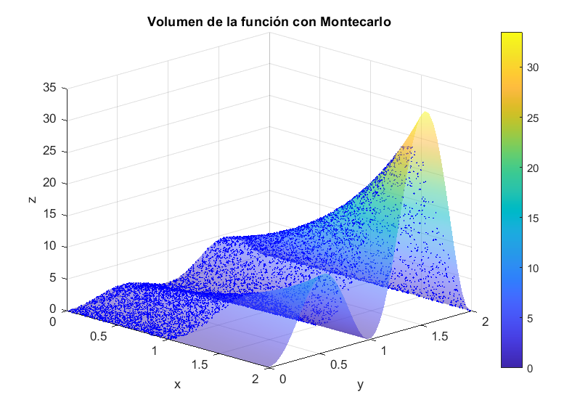

- Vlumen final con 10 mil puntos

V_mc = 11.867

